新型コロナワクチン接種を受ける時のポイント
適宜、加工してご活用ください。
～高次脳機能障害のある方を支援している皆様へ～

【準備】
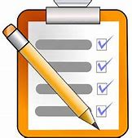
- 最近のことを忘れている場合があります。（例：2週間前に発熱したのに、「最近1ヵ月以内に熱が出たり病気にかかったりしましたか」に「いいえ」と回答するなど）予診票の質問事項について確認しましょう。
- ワクチン接種について本人の意思を確認しましょう。意思確認が難しい場合は、かかりつけ医に相談しましょう。

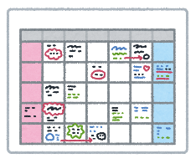
【予約】
- 慣れない場所で迷ったりすることがあります。できるだけ、かかりつけ医や慣れた会場を選ぶとよいでしょう。
- 予約日時をカレンダーやメモリーノートなどに書くとよいでしょう。

【当日】
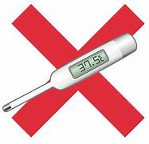
- 接種は決められた時間に順番に受けられます。持ち物（接種券・予診票・本人確認書類（マイナンバーカード、運転免許証、健康保険証など）・お薬手帳をすぐ出せるようにしておくとスムーズです。
- 体調不良（発熱等）なのに接種会場に行ってしまったり、接種の前後で大事な指示を聞き逃したりすることがあります。急かさずひとつずつ確認しましょう。

【関連リンク】
・コロナワクチンナビ（厚生労働省）：https://v-sys.mhlw.go.jp/
・新型コロナワクチンについて（厚生労働省）：
https://www.mhlw.go.jp/stf/seisakunitsuite/bunya/vaccine_00184.html

《 施設名等を適宜記載してください。 》

